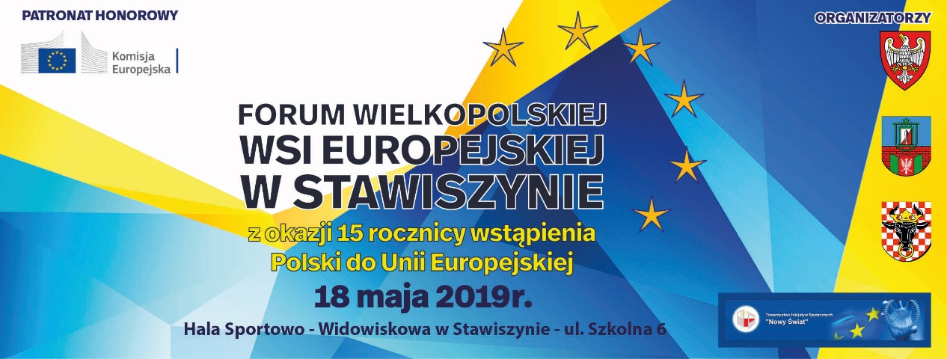

Forum Wielkopolskiej Wsi Europejskiej organizowane z okazji 15 rocznicy wstąpienia Polski do UE, odbędzie się już 18 maja 2019 r. w Stawiszynie. Wydarzenie objęte zostało Honorowym Patronatem przez Komisję Europejską - Przedstawicielstwo w Polsce, a organizatorzy Forum to: Samorząd Województwa Wielkopolskiego, Gmina i Miasto Stawiszyn, Powiat Kaliski oraz Towarzystwo Inicjatyw Społecznych „Nowy Świat”.

Czy UE była, jest, i czy będzie przestrzenią sprzyjającą polskiemu rolnictwu? Jak fundusze unijne wpływają na technologiczny rozwój branży rolno-spożywczej? Jakie wyzwania stoją przed rolnictwem w nadchodzącym czasie? Na te i inne pytania spróbują znaleźć odpowiedzi uczestnicy dwóch debat samorządowej oraz gospodarczej, które odbędą się podczas Forum Wielkopolskiej Wsi Europejskiej. Środki Unii Europejskiej stwarzają szansę rozwoju, a jednym z przykładów odnowy wsi w Wielkopolsce będzie uroczyście otwarte zmodernizowane Targowisko „Mój Rynek” w Stawiszynie – jedno z największych targowisk w Południowej Wielkopolsce sfinansowane właśnie ze środków europejskich.

Integralną częścią Forum będzie wystawa rolnicza pokazująca nowoczesne maszyny i urządzenia zwiększające wydajność pracy w produkcji rolnej i podnoszące komfort pracy rolników. Wystawa rolnicza służyć ma promocji postępu, innowacyjności i kreatywności mieszkańców wielkopolskiej wsi.

Forum Wielkopolskiej Wsi Europejskiej to również okazja do prezentacji kultury i tradycji , w tym ekspozycji kulinarnych produktów regionalnych i tradycyjnych, dlatego organizatorzy dla wszystkich gości przygotowali wyjątkowy piknik europejski. W ramach pikniku na scenie zobaczymy m.in. zespoły ludowe i kabaretowe, przegląd piosenki europejskiej, dzieci i młodzież ze Szkół Podstawowych. Goście będą mogli posmakować potraw przygotowanych przez Panie z Kół Gospodyń Wiejskich z terenu Powiatu Kaliskiego, czy też zwiedzać stoiska lokalnych stowarzyszeń, organizacji i instytucji. Dla wszystkich zwiedzających grochówka wojskowa, pieczone dziki, tradycyjny bigos, a dla najmłodszych park rozrywki i dmuchane atrakcje.

Gwiazdą wieczoru będzie zespół BOBI , który rozpoczął swoją działalność w 1997 roku w małej miejscowości Okuniew pod Warszawą. Wokalistą i liderem jest Dariusz Mata – Bobi. Pierwszym dużym koncertem i zarazem debiutem artysty był występ na festiwalu muzyki tanecznej w Katowickim Spodku w roku 1998. Pokazał się wtedy z jak najlepszej strony, prezentując utwory: „Chłopak na niepogodę” czy „Tyle Słońca”, które emitowane były w programie Disco Relax w telewizji Polsat. Artysta dba o to, by jego występy były prawdziwą ucztą nie tylko dla ucha, ale i dla oka. Na każdym z koncertów obok Bobiego zobaczyć można piękne tancerki, które prezentują wspaniałe choreografie.

Na zakończenie Forum goście wspólnie bawić się będą na Europejskiej Dyskotece pod gwiazdami. Warto 18 maja odwiedzić Stawiszyn i skorzystać z licznych atrakcji, serdecznie zapraszamy.

